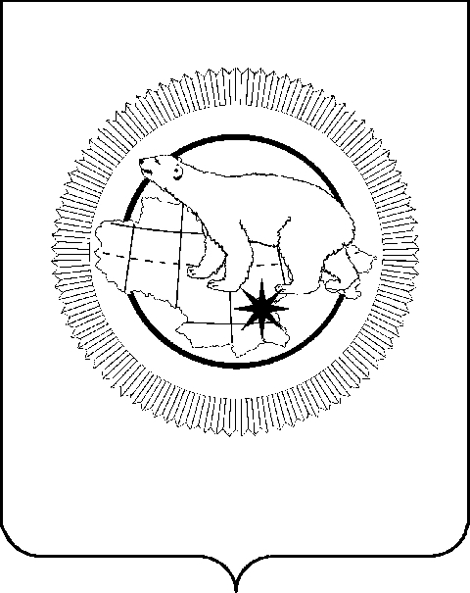

РОССИЙСКАЯ ФЕДЕРАЦИЯ

ЧУКОТСКИЙ АВТОНОМНЫЙ ОКРУГ

**ЗАКОН**

**«О внесении изменений в Закон Чукотского автономного округа**   
**«О ежемесячной денежной выплате лицам, осуществляющим уход за нетрудоспособными гражданами, нуждающимися**   
**в постоянной помощи других лиц»**

Принят Думой Чукотского

автономного округа  
28 февраля 2025 года

**Статья 1**

Внести в Закон Чукотского автономного округа от 16 октября 2023 года №66-ОЗ «О ежемесячной денежной выплате лицам, осуществляющим уход   
за нетрудоспособными гражданами, нуждающимися в постоянной помощи других лиц» («Ведомости» № 41/2 (1136/2) – приложение к газете «Крайний Север» № 41 (2412) от 20.10.2023 г., «Ведомости» № 25/1 (1171/1) – приложение к газете «Крайний Север» № 25 (2447) от 28.06.2024 г.)   
следующие изменения:

1) в наименовании слова «нетрудоспособными гражданами» заменить словами «детьми-инвалидами и инвалидами с детства I группы»;

2) статью 1 изложить в следующей редакции:

«**Статья 1**

Настоящий Закон устанавливает на территории Чукотского автономного округа дополнительную меру социальной поддержки в виде ежемесячной денежной выплаты до уровня [прожиточного минимума](https://internet.garant.ru/document/redirect/31310103/0) для трудоспособного населения в Чукотском автономном округе неработающим трудоспособным гражданам Российской Федерации, осуществляющим уход   
за детьми-инвалидами и инвалидами с детства I группы, зарегистрированными по месту жительства или пребывания на территории Чукотского автономного округа и проживающими на территории Чукотского автономного округа, нуждающимися в постоянной помощи других лиц (далее – выплата лицам, осуществляющим уход за детьми-инвалидами и инвалидами с детства I группы).»;

3) в статье 2:

а) часть 1 признать утратившей силу;

б) часть 2 изложить в следующей редакции:

«2. Для предоставления выплаты, установленной статьей 1 настоящего Закона, лица, осуществляющие уход за детьми-инвалидами и инвалидами с детства I группы, должны одновременно соответствовать следующим условиям:

1) являться трудоспособными лицами в возрасте от 18 лет, зарегистрированными по месту жительства или пребывания на территории Чукотского автономного округа и проживающими на территории Чукотского автономного округа;

2) не иметь установленной инвалидности;

3) не осуществлять трудовую деятельность, в том числе в качестве помощника по уходу в рамках системы долговременного ухода;

4) не находиться на пенсионном обеспечении по старости или инвалидности;

5) являться получателями ежемесячной выплаты, определенной [Указом](https://internet.garant.ru/document/redirect/70323826/0) Президента Российской Федерации от 26 февраля 2013 года № 175 «О ежемесячных выплатах лицам, осуществляющим уход   
за детьми-инвалидами и инвалидами с детства I группы».»;

в) дополнить частью 3 следующего содержания:

«3. Ежемесячные выплаты лицу, осуществляющему уход за инвалидом с детства I группы, производятся до заключения нуждающимся в социальном обслуживании инвалидом или его законным представителем договора о предоставлении социальных услуг (в том числе услуг по долговременному уходу) в соответствии с федеральными законами, устанавливающими порядок и условия предоставления гражданам услуг по долговременному уходу.»;

4) статью 3 изложить в следующей редакции:

«**Статья 3**

Порядок и условия предоставления выплаты лицам, осуществляющим уход за детьми-инвалидами и инвалидами с детства I группы, устанавливаются Правительством Чукотского автономного округа.».

**Статья 2**

Настоящий Закон вступает в силу по истечении 10 дней после дня его [официального опубликования](http://192.168.1.8:8082/#/document/411045837/entry/0).

Губернатор Чукотского

автономного округа                                                    В.Г. Кузнецов

г. Анадырь

« 10 » марта 2025 года

№ 5 - ОЗ